МІНІСТЕРСТВО ОСВІТИ І НАУКИ УКРАЇНИ
Зaхідноукраїнський національний університет

Кафедра комп'ютерних наук

Лабораторна робота №1

Виконав

Перевірив

Тернопіль
2022 рік

Тема: Прості типи даних. Базові конструкції мови С

Мета: Навчитися складати алгоритми розв’язку задач у вигляді блок-схеми , ознайомитися з простими типами даних та базовими конструкціями мови Сi, оволодіти практичними навичками складання ,введення , редагування і виконання найпростіших діалогових програм.

Завдання: Скласти алгоритм у вигляді блок-схем для задач які наведено нижче (обрати по три задачі з кожного десятка за правилом встановленим викладачем) та написати програми для їх розв’язання мовою програмування Сі. Виконати звіт до лабораторної роботи який вміщує створені блок-схеми та програми.

Хід роботи

Завдання 12: Одержати роздруківку усіх парних чисел від 1 до 1000.

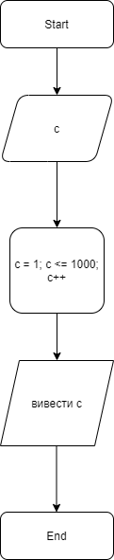

Код:

#include <stdio.h>
#include <iostream>
using namespace std;
int main()

{
int c;
for (c = 1; c <= 1000; c++) {
c += 1;
cout << c << endl;

}
}

Контрольний приклад:

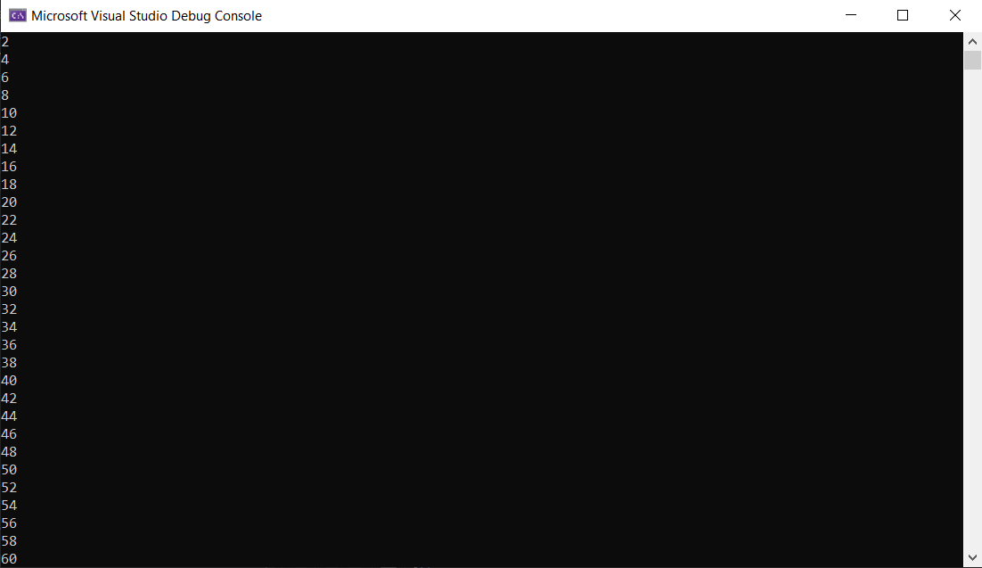

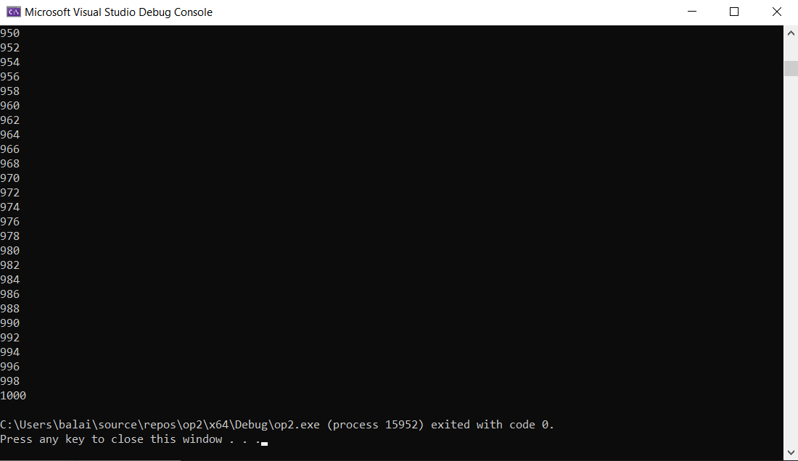
Висновок :

На цій лабораторній роботі я навчився складати алгоритми розв’язку задач у вигляді блок-схеми , ознайомився з простими типами даних та базовими конструкціями мови Сі, оволодів практичними навичками складання, введення, редагування і виконання найпростіших діалогових програм.

